Лекция
Тема :МИКРОЭВОЛЮЦИЯ.
ПЛАН
1.Главные концепции вида

2.Видообразование .

3.Аллопатрическое и симпатрическоевидообразование

4.Основные пути ведущие к появлению новых видов

Концепции вида
Самыми известными и распространенными в биологии являются несколько концепций вида. Все они имеют определенные сходства и одновременно различия. Четких границ между концепциями нет, и каждый исследователь на практике оперирует всем комплексом приобретенных знаний.

Типологическая (морфологическая) концепция вида
Древнейшей и самой распространенной является типологическая концепция, которую также называют морфологической концепции вида (МКВ). Согласно МКВ, видом является совокупность особей (выборок, рас, популяций и т.д.), которая отличается от других по ключевым морфологическим признакам, признанным в систематике соответствующей группы организмов. Соответственно, ключевыми понятиями в МКВ является «диагноз» и «хиатус», то есть морфологическая характеристика и наличие морфологического разрыва между совокупностями, которые сравниваются.
Центром развития этой концепции вида стали естественные музеи как центры изучения и описания биоразнообразия. Морфологическая концепция вида обычно ассоциируется с именем Карла Линнея. Этой концепции также придерживались Платон, Аристотель.

Биологическая (изоляционная) концепция вида
В основе биологической концепции вида (БКВ) лежит понятие репродуктивной изоляции. Концепция сформирована на основе таких дисциплин, как популяционная биология и генетика популяций. Главным критерием вида является репродуктивная изоляция и, соответственно, отсутствие гибридов в условиях симпатрии (проживание на одной территории) близких видов или таксонов неопределенного ранга.
Эта концепция ассоциируется с рядом генетиков и популяционных биологов, в том числе ТадеушаДобжанского, Эрнста Майра, Николая Воронцова и др.

В результате изоляции со временем в популяциях накапливаются генетические различия. Если изоляция продолжается достаточно долго, то таких изменений становится все больше и больше и может начинаться процесс видообразования.
Под изоляцией понимают прекращение потоков генов между популяциями. Наиболее очевидная причина изоляции – пространственная граница или географическое разделение популяции.
Для водных животных такими преградами обычно служат массивы суши. Для сухопутных – водные преграды или горные хребты. Непреодолимость преграды обычно носит относительный характер (разливы рек, горные перевалы, сухопутные мосты).
Две популяции зверей (например, волков) могут разместиться рядом на разных берегах реки, а популяция птиц (например, голубой сороки) оказываются разделёнными целым материком (см. видео).
Пространственная изоляция может быть связана с размещением кормовой базы или ареалами хищников и конкурентов.
Другая причина, приводящая к изоляции видов, – это разделение экологических ниш, например различия в поведении, пищевых предпочтениях и других экологических особенностях.
Вид Окунь обыкновенный в крупных озерах образует две популяции. Одни окуни живут в прибрежной зоне, питаются мелкими животными, и растут медленно. Другие обитают на большой глубине, питаются рыбой и икрой и растут быстро.
Некоторые лососевые рыбы мечут икру раз в два года. В одно и тоже нерестилище попеременно приходят на нерест разные популяции: одна в четные годы, другая в нечетные.

Аллопатрическое и симпатрическое видообразование
Видообразование, которое происходит благодаря географической изоляции, называют аллопатрическим – дословно «родина в разных местах».
Видообразование, которое происходит благодаря экологической изоляции, называется симпатрическим – дословно «родина в одном месте» (схема 1).
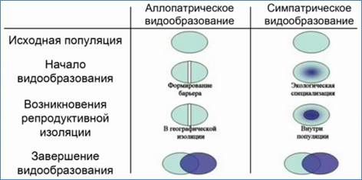
Схема 1. Сравнение аллопатрического и симпатрического видообразования
Классический пример аллопатрического видообразования – это эндемичные виды, возникшие на островах в результате географической изоляции. Так, разнообразные виды вьюрков на Галапагосских островах, описанные Дарвином, – свидетельство эффективности аллопатрического видообразования (рис. 1). Молекулярный анализ их ДНК показывает, что при всем удивительном морфологическом многообразии видов дарвиновских вьюрков, все они являются потомками одного единственного континентального вида. Его представители, попали на Галапогосские острова несколько миллионов лет назад и дали начало пяти основным линиям.
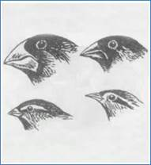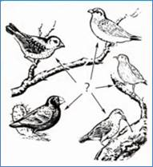
Рис. 1. Дарвиновские вьюрки. Слева – разнообразие форм клюва вьюрков, как результат экологической изоляции. Справа – основные пять форм вьюрков, возникшие на островах в результате географической изоляции.
Молекулярные часы эволюции позволяют установить последовательные часы их дивергенции. Наиболее древние из них – это линия насекомоядных вьюрков.
Позднее выделилась линия вьюрков-вегетарианцев, которые питаются лепестками цветков, почками и плодами. Затем от этой линии отделились еще две с более мощными клювами.
Древесные вьюрки использовали их для извлечения насекомых из стволов деревьев, а наземные для питания твердыми семенами.
Представители исходного вида вьюрков попали на Галапагосские острова миллионы лет назад и дали начало пяти основным линиям. На одном острове появилась линия насекомоядных вьюрков. На другом острове появились вьюрки-вегетарианцы, питающиеся цветами, листьями и семенами. На иных островах появились и закрепились линии вьюрков с мощными клювами, которые позволяли им разбивать кору и грызть твердые семена.
Примером симпатрического видообразования могут служить рыбки-цихлиды (см. видео). В африканском озере Виктория, которое образовалось 12 тысяч лет назад, обитают более 500 видов рыб-цихлид, которые отличаются друг от друга по внешнему виду, образу жизни, поведению и ряду других признаков. Молекулярный генетический анализ показывает, что все они произошли от одного общего предка.
Географической изоляции между ними не было.

Основные пути ведущие к появлению новых видов
Выделяют три основных пути, ведущих к появлению новых видов.
Первый из них – простое преобразование существующих видов. В ходе эволюции вид А меняется и превращается в вид Б. Такой процесс называется филетическим видообразованием. Число видов при этом не увеличивается.
Второй путь называется гибридогенным. Он связан со слиянием двух существующих видов А и Б и образованием нового вида С. Виды А и Б в таком случае могут сохраняться.
Третий путь видообразования обусловлен дивергенцией, т. е. разделением одного предкового вида на несколько независимо эволюционирующих видов.
Этим путем, в основном, и шла эволюция биоразнообразия на Земле (схема 2).
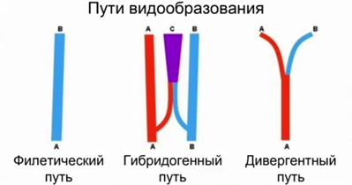
Схема 2. Пути водообразования: филетический, гибридогенный и дивергентный
Дарвин рассматривал только дивергентный путь видообразования. Филетический и гибридогенный пути были открыты позже.
Таким образом, видообразование – это процесс превращения генетически изолированных популяций в новые виды под действием естественного отбора.

Список литературы
- А.А. Каменский, Е.А. Криксунов, В.В. Пасечник. Общая биология, 10–11 класс. – М.: Дрофа, 2005. По ссылке скачать учебник: (Источник)
- Д.К. Беляев. Биология 10–11 класс. Общая биология. Базовый уровень. – 11-е издание, стереотипное. – М.: Просвещение, 2012. – 304 с. (Источник)
- В.Б. Захаров, С.Г. Мамонтов, Н.И. Сонин, Е.Т. Захарова. Биология 11 класс. Общая биология. Профильный уровень. – 5-е издание, стереотипное. – М.: Дрофа, 2010. – 388 с. (Источник)
- В.И. Сивоглазов, И.Б. Агафонова, Е.Т. Захарова. Биология 10–11 класс. Общая биология. Базовый уровень. – 6-е издание, дополненное. – М.: Дрофа, 2010. – 384 с. (Источник)
Домашнее задание
- Что такое видообразование? Как связаны понятия «видообразование» и «микроэволюция»?
- Как видообразование связано с изоляцией популяций?
- Какие формы видообразования различают в связи с разными видами изоляции?
- Какими путями может происходить видообразование? Приведите примеры образования биологических видов каждым из этих путей.
- Что общего в видообразовании и селекционной работе?
- Какими путями происходило образование вида Человек разумный?
- Составить таблицу по теме «Механизмы эволюции»

Дополнительные рекомендованные ссылки на ресурсы сети Интернет
- ВикипедиЯ (Источник).
- Вся биология (Источник).
- https://interneturok.ru/lesson/biology/11-klass/bbiologicheskie-posledstviya-priobreteniya-prisposoblenijb/vidoobrazovanie-kak-rezultat-mikroevolyutsii

